Городское управление образованием администрации города Черногорска

Муниципальное бюджетное общеобразовательное учреждение

«Начальная общеобразовательная школа № 3»

Юрченко Ирина Сергеевна, учитель начальных классов

Описание опыта работы молодого педагога на тему

**«Внедрение технологии проектного обучения (метода проектов) на современных уроках в начальной школе на примере экологического проекта «Красная книга Республики Хакасии»**

Черногорск 2024

**Аннотация**

В настоящее время умение самостоятельной деятельности учеников по поиску информации, её критическому анализу и представления своего результата является ключевым аспектом образования для подготовки учеников ко взрослой жизни и профессиональной деятельности.

В данной статье будет рассмотрено, как в современный урок окружающего мира можно внедрить технологию проектного обучения (метод проекта) на примере экологического проекта «Красная книга Республики Хакасия».

**Оглавление**

Введение……………………………………………………………..4

Основная часть………………………………………………………5

Заключение…………………………………………………………..8

Список использованой литературы…………………………….......9

Приложение………………………………………………………….10

**Введение**

Современная жизнь стремительна и непредсказуема и школьному образованию приходится постоянно подстраиваться и меняться. Оно должно стать многоплановым и разнообразным.

В настоящее время школа для ребёнка - это то место, где он может раскрыть все свои творческие, умственные и личностные способности. Где он научится применять свой потенциал не только в теории, но и на практике. Школа не штампует типовую личность, а развивает индивидуальность каждого ученика.

Уроки окружающего мира в начальной школе способствуют в формировании таких качеств ученика как активная жизненная позиция, неравнодушие к экологическим изменениям на планете Земля, бережное отношение ко всему живому, ко всему тому, что окружает человека. Для развития данных качеств на своих уроках я использую метод проектов (технологию проектного обучения).

Проект - это обучение через деятельность, специально организуемую деятельность педагогом и выполняемую учащимися. Здесь ученикам позволяется почувствовать ответственность за свой выбор, творческий путь, результат проделанной работы.

Технология проектного обучения – личностно ориентированная технология, способ организации самостоятельной деятельности учащихся, направленный на решение задачи учебного проекта. Данная технология способствует вовлечению учеников к активной деятельности по поиску, обработки и анализу информации.

Цель проектного метода (технологии): развить художественно-творческие способности и исследовательские умения; воспитать личность, подготовленную к жизни в современном обществе.

Также метод проектов помогает формировать у учеников критическое мышление при отборе информации, что в современных реалиях жизненно необходимо. В век, когда процветает мошенничество, распространяется лживая информация, развивается искусственный интеллект человеку необходимо критические взвешивать информацию, сравнивать различные точки зрения и вырабатывать свою точку зрения.

**Основная часть**

**Пока ребёнок растёт он с интересом познаёт окружающий мир и своё место в нём. Когда ребёнок приходит в школу одной из задач обучения становится развитие экологического воспитания школьника. Данная задача может реализоваться на уроках окружающего мира в начальной школе, где ученики учатся ценить и оберегать природу и всё что её окружает.**

**Для достижения данной непростой задачи мной был разработан и внедрён экологический проект «Красная книга Республики Хакасия» во 2Г классе МБОУ «Начальная школа № 3».**

**Цель проекта - знакомство обучающихся с растениями и животными, занесёнными в Красную книгу Республики Хакасия.**

**Для достижения данной цели я должна была решить несколько задач:**

**1. Познакомить детей с Красной книгой Республики Хакасии (в двух томах): историю создания, как работать с книгой, её содержанием, видами растений и животных описанных в книге;**

**2. Рассмотреть основные причины сокращения численности растений и животных, занесённых в Красную книгу Республики Хакасия;**

**3. Сделать вывод, что может сделать человечество, в том числе мы ученики второго класса, для сохранения растений и животных, занесённых в Красную книгу Республики Хакасия.**

***Ход работы над проектом***

**1. *Предварительный этап.* На уроках, начиная с первого класса, ученики знакомились с жизнью растений и животных: где живут, чем питаются, какие виды бывают, чем домашние растения и животные отличаются от диких, какие невидимые связи бывают в природе. И в конце каждого урока мы размышляли «Какова роль человека в этой системе? Как человек связан с природой? Как человек может уничтожать и исцелять природу? После мы подробнее познакомились с Красной книгой России, а затем и Республики Хакасия. Обсудили почему у Красной книги красный цвет обложки, с чем это связано; поговорили о разноцветных страницах Красной книги; посмотрели виды растений и животных, занесённых в Красную книгу, их описание, ареал обитания, способ питания, причины сокращения численности.**

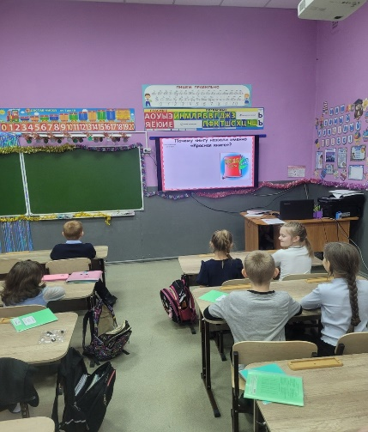

**На данном этапе работы (предварительном) ученики ощутили острою потребность в более глубоком изучении проблемы. Так родилась идея по созданию экологического проекта «Красная книга Республики Хакасия».**

**2. *Организационный этап.* На данном этапе работы, учащиеся разделились на пары, где каждая группа учащихся выбрала себе один вид растения или животного для работы с ним (Ирбис (снежный барс), суслик краснощёкий, кабарга, архар (аргали), выдра речная, манул, журавельник (аистник) татарский, астрагал заячий, лилия карликовая**,флокс сибирский).

3. *Информационно-поисковый этап*. На данном этапе экологического проекта ученики собирали необходимую информацию по выбранным растениям и животным. Для этого они брали в библиотеке Красную книгу Республики Хакасия, искали информацию в энциклопедиях, справочниках, а также использовали ресурсы сети Интернет. На данном этапе ученикам могли помогать родители и другие взрослые люди.

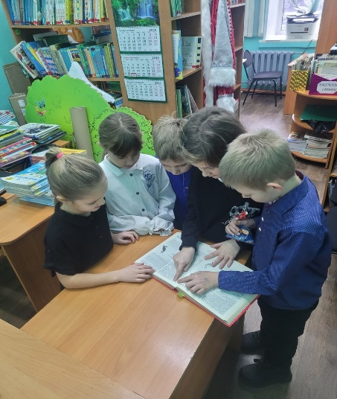 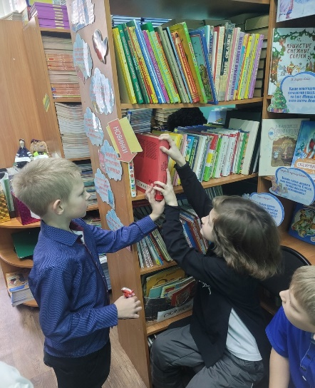

4. *Представление и защита проекта.* На заключительном этапе проекта ученикам предлагалось создать свою страницу Красной книги Республики Хакасия. Используя полученную информацию, ученики записывали название растения или животного, рисовали его портрет, далее описывали его среду обитания и его распространение на территории Республики Хакасия. После приступали к описанию его внешнего вида. Если это животное – рост, масса, питание, окрас, если растение – описание внешнего вида, цветов, плодов и корневой системы. Далее давали краткую интересную информацию по выбранному виду растения или животного. После обозначали причины сокращения численности вида на территории Республики Хакасии, а дальше предлагали свои способы защиты того или иного вида растения и животного. Подробнее рабочие листы представлены в Приложении.

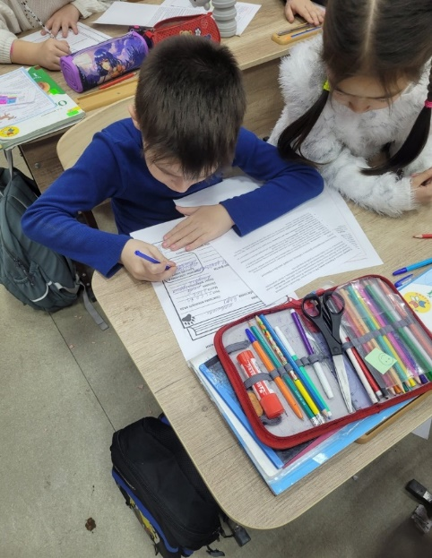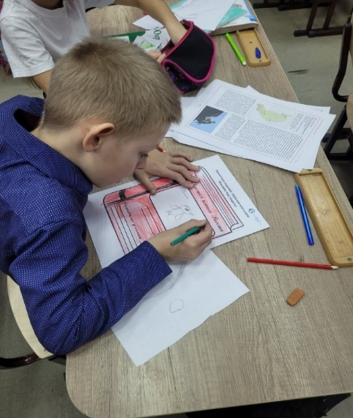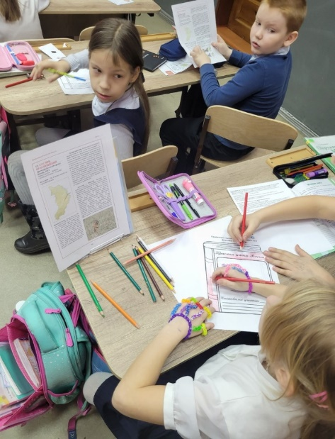

Далее каждая группа защищала свой проект перед всем классом.

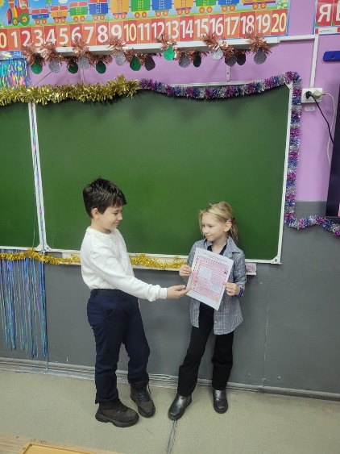 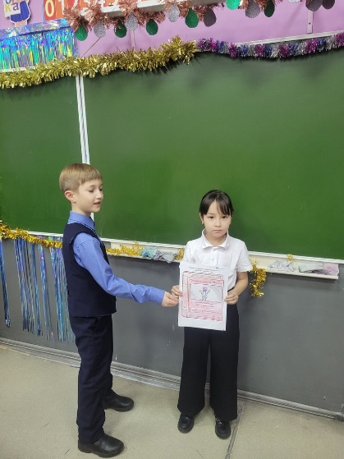

В итоге нами была сформирована своя Красная книга Республики Хакасия, составленная учениками 2 Г класса МБОУ «Начальная школа № 3».

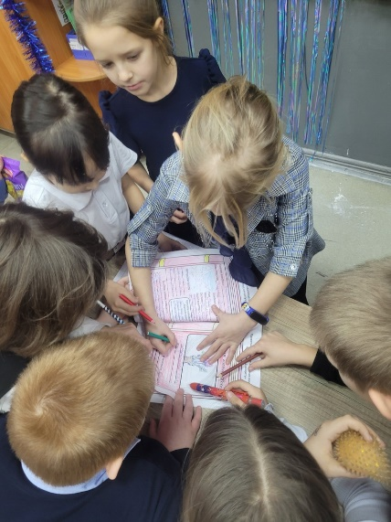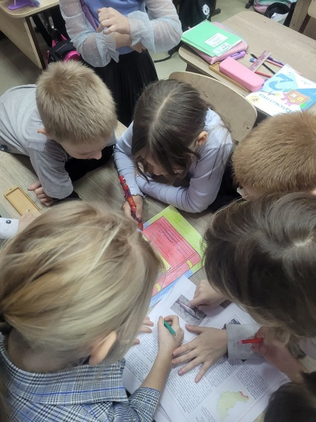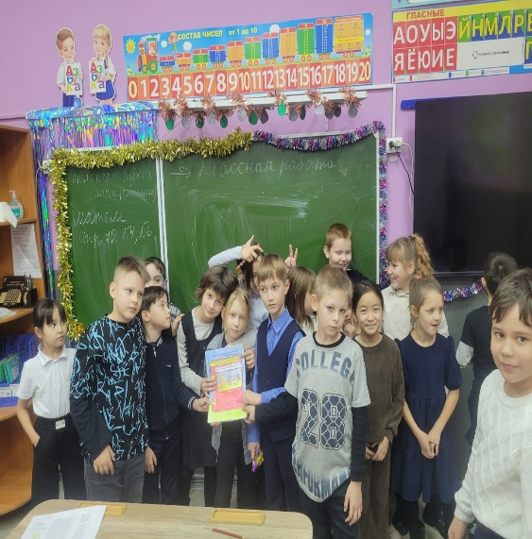

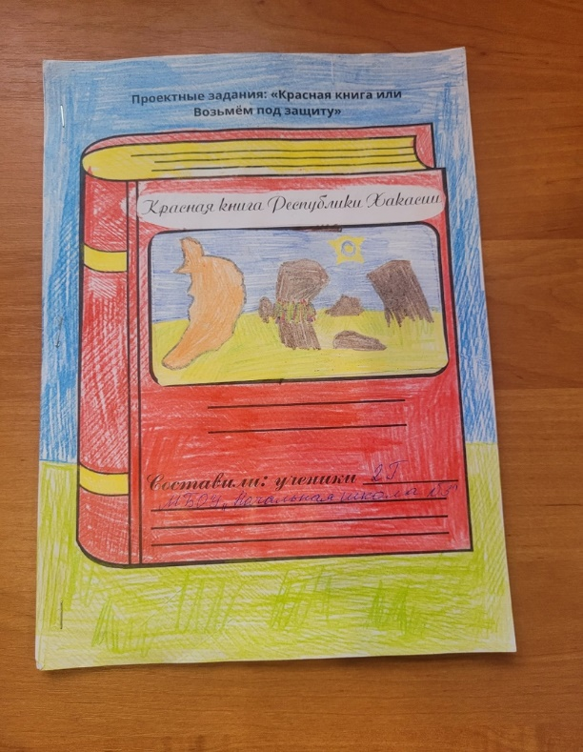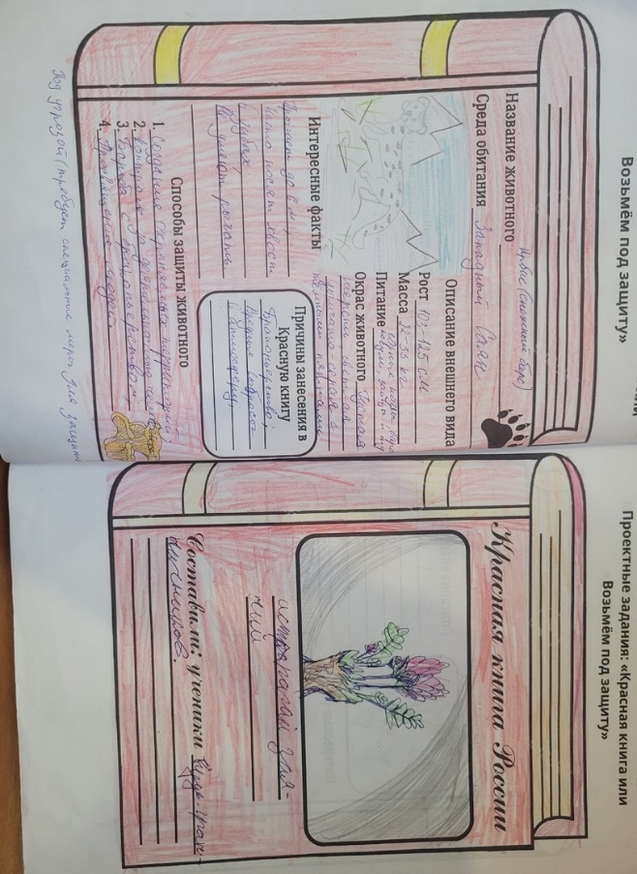

**Заключение**

Урокв современном мире должен обеспечивать активную самостоятельную деятельность учащихся по поиску, анализу и представления информации. Всем этим требованиям может отвечать технология проектного обучения (метод проекта).

Введение технологии проектного обучения (метода проектов) в учебный процесс положительно сказывается на результаты процесса обучения. Обучающиеся учатся работать с информацией: отбирать, фильтровать и структурировать её; обучаются сотрудничать в команде: распределять функции, поддерживать друг друга, взаимодействовать и договариваться.

На своих уроках окружающего мира мы с учениками второго класса реализовали экологический проект «Красная книга Республики Хакасия». Данный проект познакомил детей с проблемой исчезновения некоторых видов растений и животных Республики Хакасия. В процессе выполнения проекта, обучающиеся сделали выводы, что может сделать человечество и лично каждый из них для сохранения редких видов растений и животных. Это сформировало у них личную ответственность за сохранение природы.

**Список литературы**

1. Маханева М.Д. Экологическое развитие детей дошкольного и младшего школьного возраста: Методическое пособие для воспитателей ДОУ и педагогов начальной школы. М.: АРКТИ, 2004. — 320 с.

2. Образовательный портал для учителей Совушка [Электронный ресурс] – Режим доступа. – URL: https://vk.com/kssovushka

3. Рожкова Е.В. Реализация экологического проекта «Красная Книга» в начальной школе // Личность, семья и общество: вопросы педагогики и психологии. 2014. №37-2

4. Рыжова Н.А. «Напиши письмо сове»: Экологический проект для детских садов и начальной школы. М.: ООО «Карапуз-дидактика», ТЦ «Сфера», 2007. — 272 с.

5. Созонова С.Д. Использование технологии проектного обучения на уроках в начальной школе – Теория и практика образования в современном мире: материалы Х Междунар. науч. конф. – Чита: Издательство Молодой учитель, 2018. – С. 95-98

*Приложение*

